Ｑ０３３ 公平交易委員會對於結合申報案件之處理原則
─────────────────────────
公平交易委員會令中華民國101年9月7日公服字第10112610891號修正全文16點
一、（目的）
公平交易委員會（以下簡稱本會）為使結合申報案件審理標準更臻明確，俾利
事業遵循，特訂定本處理原則。
二、（名詞定義）
本處理原則用詞定義如下：
(一)特定市場：指事業就一定之商品或服務，從事競爭之區域或範圍。
(二)需求替代性：指當特定商品或服務的供給者變動該特定商品價格或服務報
酬時，其交易相對人能夠轉換交易對象，或以其他商品或服務取代前述商
品或服務之能力。
(三)供給替代性：指當特定商品或服務的供給者變動該特定商品價格或服務報
酬時，其他競爭者或潛在競爭者能夠供應具替代性之商品或服務之能力。
(四)水平結合：指參與結合之事業具有水平競爭關係者。
(五)垂直結合：指參與結合之事業具有上、下游關係者。
(六)多角化結合：指參與結合之事業非屬水平競爭關係及上、下游關係者。
三、（特定市場之界定）
本處理原則界定特定市場係綜合產品市場及地理市場加以判斷：
(一)產品市場係指在功能、特性、用途或價格條件上，具有高度需求或供給替
代性之商品或服務所構成之範圍。
(二)地理市場係指就參與結合事業提供之某特定商品或服務，交易相對人可以
很容易地選擇或轉換其他交易對象之區域範圍。
在考量前項產品市場、地理市場外，得視具體個案，衡量時間因素對於特
定市場範圍之影響。
四、（市場占有率之計算）
計算事業之市場占有率時，應先審酌該事業及該特定市場之生產、銷售、存貨
、輸入及輸出值（量）之資料。
前項市場占有率原則上以第三點劃定特定市場範圍內之銷售值（量）作為基礎
，其不宜以銷售值（量）計算者，得依所處特定市場特性採計其他計算基礎。
計算市場占有率所需之資料，得以中央主管機關調查所得資料或其他政府機關
記載資料為基準。
五、（審查程序）
本會審查結合案件程序分為簡化作業程序及一般作業程序。
適用簡化作業程序案件，依事業結合申報須知規定，備齊簡化作業程序應附文
件後送請審核，本會採簡化作業流程處理。
六、（審查重點）
依第七點採簡化作業程序審理之結合申報案件，倘無第八點適用一般作業程序
之例外事由，得認其結合之整體經濟利益大於限制競爭之不利益。
依一般作業程序審理之結合申報案件，水平結合經審酌第九點、第十點所列考
量因素及市場占有率情形，垂直結合經審酌第十一點所列考量因素，多角化結
合經審酌第十二點所列考量因素後，倘不具有顯著限制競爭疑慮，得認其結合
之整體經濟利益大於限制競爭之不利益；若具有顯著限制競爭疑慮，則進一步
衡量整體經濟利益，以評估其結合之整體經濟利益是否大於限制競爭之不利益
。
七、（適用簡化作業程序之結合申報類型）
本會對於下列結合申報類型，得採簡化作業程序，縮短結合等待期間：
(一)依公平交易法第十一條第一項第三款向本會申報結合之事業，其市場占有
率有下列情形之一者：
１、參與水平結合之事業，其市場占有率總和未達百分之二十。但有特定
市場前二大事業之市場占有率總和達到三分之二或前三大事業之市場
占有率總和達到四分之三之情形者除外。
２、參與垂直結合之事業，在個別市場占有率總和未達百分之二十五。
(二)參與多角化結合之事業，經考量第十二點第一項所列考量因素，認定相互
不具重要潛在競爭可能性者。
(三)符合下列情形之一者：
１、參與結合之一事業直接持有他事業三分之一以上，未達二分之一之有
表決權股份或出資額，再與該他事業結合者。
２、事業與原已存在控制從屬關係之他事業結合，而無公平交易法第十一
條之一第一款之適用。
例示圖：
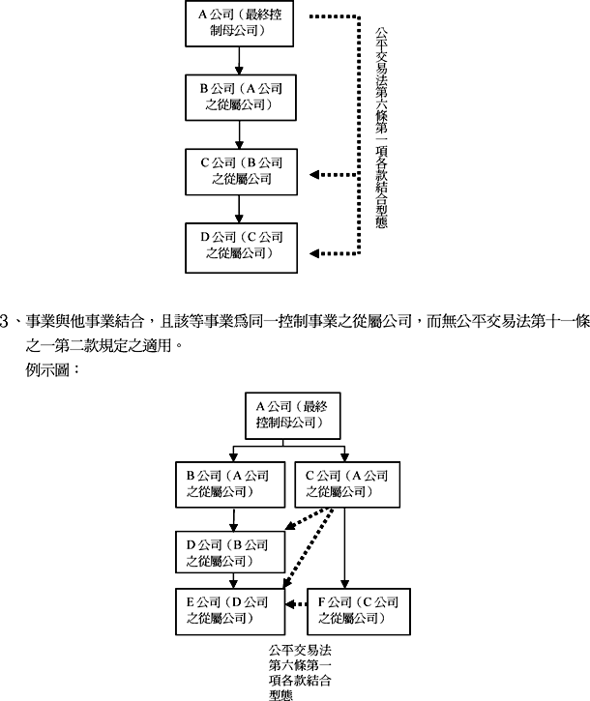
４、事業將其持有之第三人有表決權股份或資本額之一部或全部，讓與其
具有控制從屬關係之他事業。
５、事業將其持有之第三人有表決權股份或資本額之一部或全部讓與他事
業，且該等事業為同一控制事業之從屬公司。
八、（簡化作業程序類型之例外）
前條適用簡化作業程序之結合申報案件，倘本會認為有下列情形之一者，仍得
適用一般作業程序處理：
(一)結合內容涉及重大公共利益。
(二)結合主體之一為「金融控股公司法」或「臺灣證券交易所股份有限公司投
資控股公司申請股票上市審查準則」所稱之控股公司。
(三)不易界定特定市場範圍或計算參與結合事業之市場占有率。
(四)參與結合事業所屬特定市場存在高度參進障礙、高市場集中度等其他具有
重大限制競爭不利益疑慮之情形。
九、（水平結合限制競爭效果之考量因素）
一般作業程序之水平結合申報案件，本會得考量下列因素，以評估該結合之限
制競爭效果：
(一)單方效果：結合後，參與結合事業因消除彼此競爭壓力，而得以提高商品
價格或服務報酬之能力。前揭情形，可依結合前後市場集中度變化、參與
結合事業市場占有率、非參與結合事業市場占有率及供給反應程度、買方
對價格變動的反應程度加以評估。若屬差異化商品或服務之情形，則可進
一步評估參與結合事業之商品或服務替代緊密程度（是否為對方最佳替代
選項、顧客群是否高度重疊或只在參與結合事業間轉換、產品定位及價格
之接近程度、是否經由相同通路銷售）及結合前的利潤等。
(二)共同效果：結合後，參與結合事業與其競爭者相互約束事業活動、或雖未
相互約束，但採取一致性之行為，使市場實際上不存在競爭之情形。前揭
情形可依事業家數、市場集中度、參進障礙、產品同質性、事業間規模與
成本之對稱性、市場透明度、交易模式、產能利用率、是否存在擁有獨特
競爭誘因且可影響市場競爭程度之事業，及該事業是否為參與結合事業等
加以評估。
(三)參進程度：包含潛在競爭者參進之可能性與及時性，及是否能對於市場內
既有業者形成競爭壓力。
(四)抗衡力量：交易相對人或潛在交易相對人箝制參與結合事業提高商品價格
或服務報酬之能力。
(五)其他影響限制競爭效果之因素。
十、（顯著限制競爭疑慮之水平結合）
一般作業程序之水平結合申報案件有下列情形之一者，本會原則上認為有顯著
限制競爭疑慮，應進一歩衡量整體經濟利益：
(一)參與結合事業市場占有率總和達到二分之一。
(二)特定市場前二大事業之市場占有率達到三分之二。
(三)特定市場前三大事業之市場占有率達到四分之三。
前項第二款或第三款之情形，參與結合事業之市場占有率總和應達百分之二十
。
十一、（垂直結合限制競爭效果之考量因素）
一般作業程序之垂直結合申報案件，本會得考量下列因素，以評估該結合之
限制競爭效果：
(一)結合後其他競爭者選擇交易相對人之可能性。
(二)非參與結合事業進入特定市場之困難度。
(三)參與結合事業於特定市場濫用市場力量之可能性。
(四)其他可能造成市場封鎖效果之因素。
十二、（多角化結合之審查方式）
本會於判斷多角化結合是否具有重要潛在競爭可能性時，得考量下列因素：
(一)法令管制改變之可能性及對參與結合事業跨業經營之影響。
(二)技術進步使參與結合事業跨業經營之可能性。
(三)參與結合事業原有跨業發展計畫。
(四)其他影響重要潛在競爭可能性之因素。
多角化結合依據前項判斷認為具有重要潛在競爭可能性，以其產生類似
水平或垂直結合之狀態，適用本處理原則水平或垂直結合限制競爭效果
之考量因素。
十三、（整體經濟利益之考量因素）
具有顯著限制競爭疑慮之結合申報案件，申報事業得提出下列整體經濟利益
考量因素供本會審酌：
(一)消費者利益。
(二)參與結合事業原處於交易弱勢之一方。
(三)參與結合事業之一屬於垂危事業。
(四)其他有關整體經濟利益之具體成效。
前項第三款所稱垂危事業，應符合：（一）垂危事業短期內無法償還其債務
；（二）除透過結合，垂危事業無法以其他更不具限制競爭效果方式存在市
場；（三）倘無法與他事業結合，該垂危事業必然會退出市場。
十四、（結合附加條件或負擔之原則）
本會對於申報案件所為之決定，得附加條件或負擔，以消除因結合而造成限
制競爭之疑慮，確保整體經濟利益大於限制競爭之不利益。
附加附款之類型例示如下：
(一)結構面措施：要求參與結合事業採取處分所持有之股份或資產、轉讓部
分營業或免除擔任職務等措施。
(二)行為面措施：要求參與結合事業持續供應關鍵性設施或投入要素予其他
非參與結合事業、授權非參與結合事業使用其智慧財產權、不得為獨家
交易、不得為差別待遇或搭售等措施。
本會仍得視個案情形採附加合適之條件或負擔，不受前項規定之拘束。
本會得於作成結合決定前，徵詢參與結合事業對於附加條件或負擔內容
之意見。
十五、（主管機關之意見）
本會審查事業結合案件得參酌產業目的事業主管機關之意見，以評估整體經
濟利益與限制競爭之不利益。
十六、（特定產業之審查基準）
本會對特定產業，另訂有結合處理原則者，從其規定。但該特定產業之結合
處理原則未規定者，仍適用本原則之規定。

